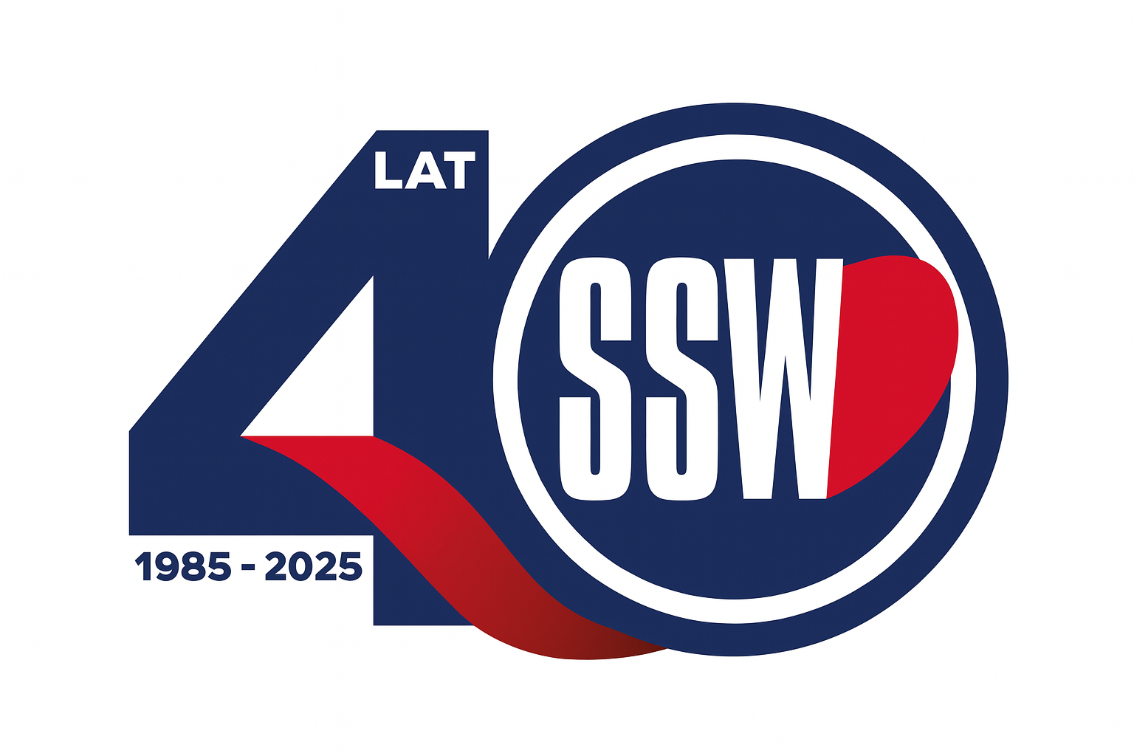



Ciechanów dnia 25.08.2025 r.

AT - ZP/2501/70/25

**Uczestnicy postępowania**

dotyczy: przetargu w trybie podstawowym bez negocjacji pn. **Sprzęt jednorazowy dla O/AiIT** ogłoszonego w dniu **08.08.2025** r. w **BZP**, nr ogłoszenia **2025/BZP 00368451** oraz

zamieszczonego na stronie internetowej Szpitala – [https://zamowienia.szpitalciechanow.com.pl](https://zamowienia.szpitalciechanow.com.pl/)

Specjalistyczny Szpital Wojewódzki w Ciechanowie udziela informacji o kwocie, jaką zamierza przeznaczyć na sfinansowanie zamówienia, zgodnie z art. 222 ust.4 ustawy z dnia 11 września 2019 r. Prawo zamówień publicznych.

|  |  |
| --- | --- |
| **Nazwa pakietu/Wykonawca** | **kwota przeznaczona na sfinansowanie PLN** |
| Sprzęt do pomiaru parametrów hemodynamicznych | 253 584,00 |
| Sprzęt do terapii oddechowej | 192 240,00 |
| Sprzęt do terapii nerokzastępczej | 545 157,00 |

Paulina Witkowska

Referent

Sekcja ds. zamówień publicznych